KUA
Hannah van Laarhoven
(5He)

Praktische opdracht subculturen
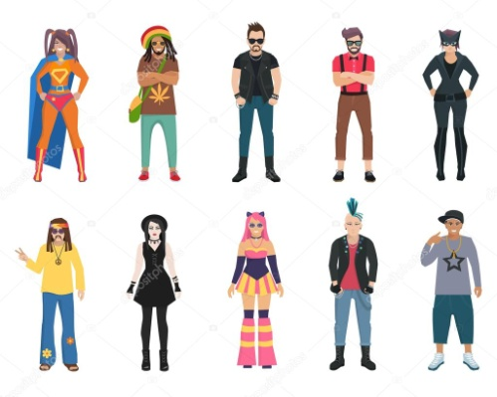
Inleiding
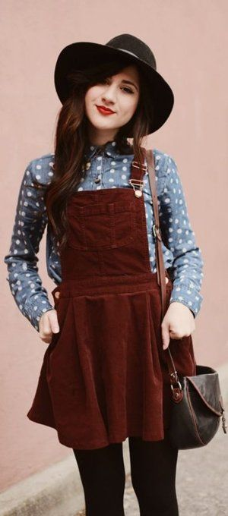
Toen ik op zoek ging voor deze opdracht naar een subcultuur waar ik mijzelf bij zou plaatsen kon ik eigenlijk geen een subcultuur vinden die echt bij mij paste. Degene die het meest overeen kwam met mijn visie, gedrag en kledingstijl was de hipster. Ik heb altijd al bewondering gehad voor deze subcultuur, omdat ze nadenken over dingen die ze doen en een reden ervoor hebben als ze keuzes maken. Ook komen ze op voor rechten van mensen, wat ik persoonlijk erg goed vind. Ze onderscheiden zich van de dominante cultuur, maar op een vrij subtiele manier. Dat is waarschijnlijk ook de reden dat ik me het meest thuis voel bij deze subcultuur. Ze onderscheiden zich wel van de dominante cultuur, maar vallen niet heel erg meer op. Deze moderne subcultuur is zo groot geworden, met zoveel zijtakken, dat het een beetje is gaan vermengen in de dominante cultuur. De hipster denkt vaak na over het leven en denkt ook erg aan voeding. Zo volgen de meeste hipsters een dieet. Ikzelf volg geen dieet, maar ik eet weinig vlees, wat ook een kenmerk is van een hipster. Ook denken de hipsters vaak links en zelf ben ik ook op politiek opzicht een links persoon. Ik denk na over natuur en de rechten van mensen en vind dat hier voor moet worden opgekomen. Ik heb mijn ouders gevraagd of ze vroeger bij een subcultuur hoorden, maar ze hadden geen vaste groep waar ze bij hoorden. Ik vind zelf dat mijn vader zich vaak als een hipster kleedt en ik vind dat een erg leuke kledingstijl. Het is niet exact hetzelfde, maar, er zijn wel overeenkomsten met zijn kleding en dat van de hipster. Daarom vond ik het ook interessant om hier meer over te weten te komen. Zo kom ik er achter dat ik toch meer overeenkomsten met deze subcultuur heb dan ik van tevoren dacht. Ik ben benieuwd of ik na het schrijven van dit werkstuk nog meer overeenkomsten gevonden heb, of er achter ben gekomen dat ik toch niet helemaal bij deze groep zou passen.

De subcultuur en kleding

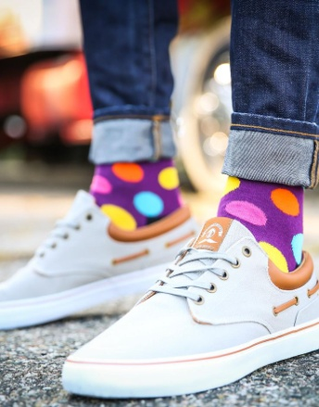
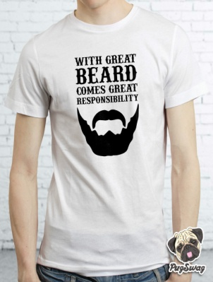
Bij de subcultuur hipster is er wel een standaard als het om kleding gaat, maar er zijn ondertussen een hoop varianten op gekomen. De kleding die een hipster draagt zijn vaak retro. Dat betekent dat het ouderwets is, maar doordat ze dit vaak combineren met een hippe bril of een pakkende tekst op een T-shirt, wordt er toch een hippe draai aan gegeven. Als hipster zijnde draag je dus vaak retro kleding, die je in een vintage winkel koopt. Dit hoef niet altijd, want het gaat er vooral om dat je een creatieve look uitstraalt die origineel is. Dat gebeurt dus vaak met de T-shirts, waar een pakkende tekst op staat. Ook is het geruite houthakkersblouseje heel erg kenmerkend voor de hipster. Je bent geen echte hipster als je geen houthakkersblouseje in de kast hebt hangen. De laatste jaren worden er ook vaak “Happy Socks” gedragen door deze subcultuur. Dit zijn hoge sokken met een gek printje erop, die vervolgens moet matchen met de kleuren van de rest van de outfit die men draagt.

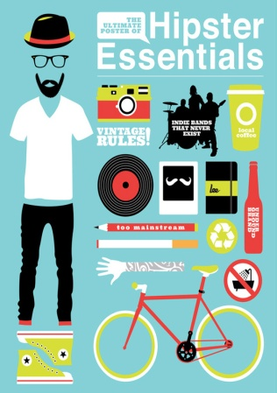
De hipster wil niet meegaan met trends die de “mainstream” volgt. Dat betekent dus dat ze niet de kleding aan willen trekken die de dominante cultuur draagt. Het is wel zo dat de hipsters vaak een trend hebben gezet. Vaak dragen hipsters kleding, die later ook wordt gedragen door de dominante cultuur. Daardoor wordt deze subcultuur steeds meer vermengd in de dominante cultuur. Niet alleen de kleding is belangrijk voor de hipster, maar ook de accessoires en de manier waarop je je haar draagt. Zo hebben de hipsters vaak een aparte haarlook om op te vallen en zich af te zetten tegen de mainstream. Ook dragen ze gekke brillen en simpele touwtjes als sieraden.

Ook de baard speelt een ontzettend belangrijke rol bij deze subcultuur. Het is onderling een soort wedstrijd wie het creatiefst is met zijn baard dragen. Want een hipster wil zo origineel en opvallend mogelijk zijn. Dit geldt natuurlijk voor de mannen. Zo zijn er verschillende richtlijnen voor mannen en vrouwen binnen deze subcultuur. Mannen dragen vaak een opgeschoren kapsel, een langere baard, een nerdbril, een houthakkersblouseje, een strikje, een skinny jeans, hoge gekke sokken en all stars of chelsea boots. De vrouwen hebben een iets minder bekende en strikte stijl. Zij dragen vaak een muts met daaronder los haar, een ronde zonnebril, een los shirtje met een tekst erop, een omgeknoopt houthakkersblouseje of een tuinpak, een skinny jeans en hippe sneakers. Hier heb ik echt een stereotype beschreven, maar er zijn natuurlijk ook hipsters, die hier iets van af wijken.

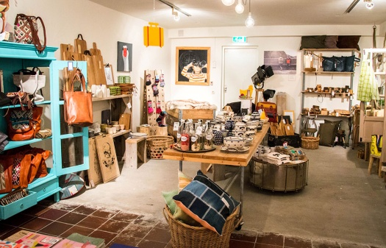
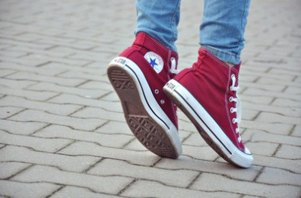
Merken die hipsters vaak dragen zijn Converse en dan vooral de All star schoenen, The North Face, Cheap Monday, Vans, Wood Wood en nog meer merken die alternatieve kleding verkopen. Er zijn niet meer zo veel specifieke modeketens waar hipsters naar toe dan dat ze vroeger gingen, want de dominante cultuur heeft deze look zo overgenomen, dat de hipster kleding vrijwel overal verkrijgbaar is. Op internet heb ik vaak American Apparel voorbij zien komen en H&M. En bij de H&M vooral de Divided lijn. Er zijn nog wel winkels die typisch hipster zijn aangekleed, zoals op het plaatje. Dan bestaan de kasten bijvoorbeeld uit vintage kasten die een beetje opgeknapt zijn en zijn er overal alternatieve accessoires te vinden.

De subcultuur en muziek

Ik heb heel lang moeten zoeken om uit te vinden welke muziekstijl bij de hipster past. Ik ben uiteindelijk gekomen op alternatieve muziek. Maar dit is nog steeds een erg groot begrip. Het is eigenlijk een verzamelnaam voor alle muziek die buiten de “normale” muziek valt. Dus geen popmuziek die in de top 40 staat, maar muziek die wat minder vaak voor komt. De alternatieve muziek is in de jaren 80 opgekomen. Vaak is alternatieve muziek wat artistieker dan de muziek van de dominante cultuur.

De artiesten die alternatieve muziek maakten, waren vaak geen hele bekende sterren die grote concerten gaven en bekend waren bij de grootste merknamen. Zij speelden vaak op straat of op kleinere evenementen. Het ging dus echt om de muziek en niet om alle roem er om heen. Alternatieve muziek kun je weer onderverdelen in nieuwe substromingen van muziek. Namelijk: alternatieve metal, alternatieve rock, alternatieve hiphop, dance en Twang. Deze zijn vervolgens ook weer onder te verdelen in stijlen zoals bijvoorbeeld: Rock, Indie, folk en reggae. Het is dus een erg breed begrip als je het hebt over muziek van hipsters.
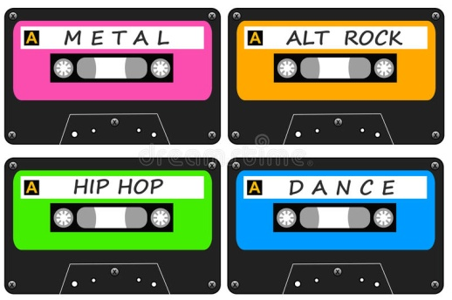
Ik heb ook hipster muziek op youtube opgezocht en dan kreeg je vooral rustige, vrolijke liedjes die niet bewerkt zijn, maar gewoon naturel. Geen soundeffects, maar bijvoorbeeld alleen een gitaar of piano, met soms percussie er onder. Een voorbeeld van hipster muziek is bijvoorbeeld het liedje “Riptide” van Vance joy. In de clip zie je ook heel erg het alternatieve terug komen. Het zijn allemaal gekke shots en ook zie je veel ouderwetse dingen terug komen. Dat is dus het retro deel, waar de hipsters van houden.

Ik kon niet erg bekende festivals vinden waar echt typische hipsters naar toe gaan. Vaak zijn het iets kleinschaligere festivals met minder bekende artiesten. Een paar festivals die ik gevonden heb zijn: hipster festival, hipsterfest, Lowwell folk festival en pitchork Music festival Als ik kort zou moeten uitleggen wat de muziekstijl van hipsters nu precies is, zou ik zeggen dat het een stijl is die zich af wil zetten tegen de dominante cultuur die popmuziek luistert. De liedjes zijn vaak erg naturel en in clips zie je veel vintage en gekke, aparte dingen, die zich onderscheiden van de dominante cultuur. Zelf vind ik deze muziek ook erg leuk. Het heeft vaak een lekker rustig tempo en laat je lekker ontspannen, maar zelf houdt ik toch meer van popmuziek. De muziek die de dominante cultuur luistert. Zo af en toe een beetje alternatieve muziek, vind ik erg leuk, maar ik zou er niet dagen naar kunnen luisteren. Zeker niet naar alternatieve metal of rock.
De subcultuur en politiek
Hipsters zijn erg uitgesproken in hun mening. Ze gedragen zich alsof het ze allemaal niets kan schelen, door zich af te zetten tegen de mainstream, maar ze hebben wel degelijk een politieke visie. Zo zijn de hipsters mensen die voor progressiviteit willen kiezen. Ze houden dan wel van ouderwets, maar dat is qua kleding en accessoires. Wanneer het over politiek gaat willen ze veranderingen inbrengen, op hoe het nu gaat. Ze streven naar een betere wereld, door nieuwe dingen uit te zoeken.

Hipsters studeren vaak ook erg lang en gaan naar een universiteit. Voor hun is onderwijs dus ook een belangrijk aspect. Bij hen staat welzijn en natuur ook boven aan het lijstje. Ze zijn ook heel erg bewust van wat ze eten en hoe met de natuur om te gaan. Ze willen betere bescherming voor de natuur en ze vinden dat de dominante cultuur op dit moment te weinig aan de natuur denkt. Ze willen dat daar verandering in komt. De hipster zou bijvoorbeeld op een politieke partij als “GroenLinks” stemmen.

De meeste hipsters zijn liberaal. Ze willen dus vrijheid voor iedereen. Op dit moment gebeurt dat al steeds meer, maar nog steeds worden vele culturen niet geaccepteerd. Een groep die voornamelijk terugkomt bij de hipsters zijn de mensen die gay zijn. De hipsters streven heel erg naar vrijheid voor homoseksuelen en er zijn dan ook veel mensen die gay zijn, die zich bij de hipsters aansluiten. Ik las zelfs dat deze mensen een naam voor homoseksuele hipsters bedacht hebben. Namelijk de “gipster”

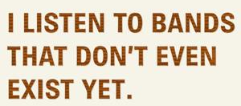
Ook zag ik dat veel hipsters boos zijn, omdat de dominante cultuur dingen van hen overneemt. Hun grootste politieke visie is namelijk anders zijn dan de grote massa. Dan waren ze bijvoorbeeld boos omdat ze naar een concert wilden gaan van een niet zo een hele bekende artiest en vervolgens waren er dan ontzettend veel mensen die die artiest dan ook ineens hadden ontdekt. Het is dus vaak zo dat artiesten bekend worden door de hipsters, want de massa gaat dat overnemen. Ze hebben heel veel politieke quotes, die als inhoudt hebben dat de hipsters dingen al lang wisten of leuk vonden, voordat het bekend werd. Daar komt deze subcultuur dus ook voor op: een eigen cultuur die zich niet mengt in de dominante cultuur.
De subcultuur en multi- culturaliteit

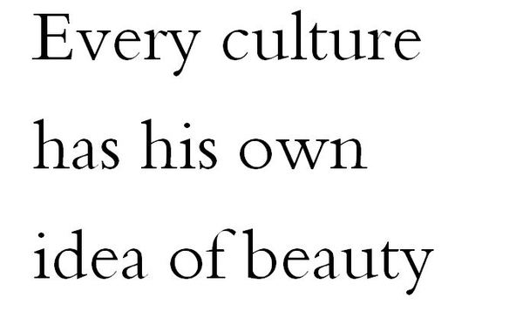
De hipsters zijn een vrij sociale subcultuur. Ze respecteren andere culturen en geloven, maar vinden dat hun eigen denkwijze altijd de beste is. Ze willen wel afwijken van andere culturen, want dat is immers hen ideaalbeeld van het leven. Anders zijn dan de andere culturen. De hipster kan prima samen leven met andere culturen en zal deze ook respecteren zolang de andere cultuur dat ook bij hen doet en ze niet de hipsters niet bekritiseren op hun progressieve denkwijze.

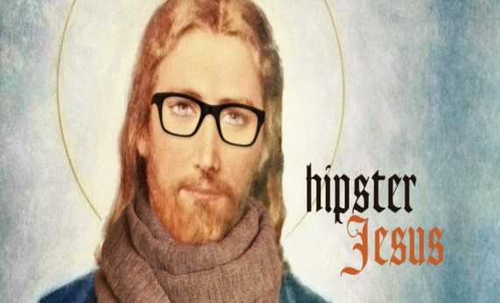
Ik heb opgezocht welk geloof de meeste hipsters hebben. En kwam er achter dat de meesten geen geloof hebben. Als een hipster dan wel een geloof heeft is het vaak een Christen. En aangezien er ook weer een onderscheid gemaakt kan worden tussen katholiek en protestants, staan hipsters vaak aan de protestantse kant. Dat is ook weer terug te leiden, omdat de protestanten progressievere denkers zijn dan de katholieken. Het is trouwens wel zo dat ze alleen de positieve kant van het Christendom willen zien. Het zijn dus geen negatieve denkers.

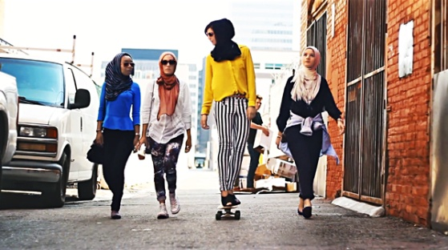
De laatste jaren is er ook een soort moslim hipster trend ontstaan. Dan zie je islamitische jongeren met een hipster look. Waarschijnlijk vonden zij de manier van hoe hipsters leven heel aantrekkelijk, omdat het vrije denkers zijn en er strenge regels gelden voor islamitische mensen. Er zit dan natuurlijk wel een groot verschil in een “standaard” hipster en een islamitische hipster, want zij hebben zich simpelweg aan meer regels te houden. Maar die baard, bril en houthakkersblouse kunnen zij natuurlijk ook dragen. Dus ook de jongeren die niet westers zijn kunnen hipster zijn. Het komt wel voor in mindere mate, maar er zijn absoluut niet westerse jongeren, die to de hipsters behoren.

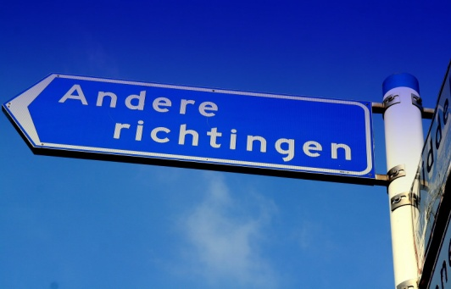
Op de vraag of ze openstaan voor invloeden van buitenaf, moet ik nee antwoorden. Ze willen absoluut niet de mainstream volgen, maar zelf hun eigen cultuur ontwikkelen en de eerste zijn die alles ontdekken. Op zich vind ik dat best een goede eigenschap, om je eigen weg te volgen. Hoewel ik wel vindt dat je op zijn minst zou kunnen overwegen om andere ideeën over te nemen.

De subcultuur en reclame

Wat mij al meteen opviel voordat ik dit werkstuk ging schrijven en informatie op ging zoeken, was dat er heel vaak een plaatje van een hipster bij muziekreclames gebruikt wordt. In het hipster wereldje, draait het natuurlijk heel veel om muziek en dat zie je dus heel vaak terug in reclames wat betreft de muziek. Op “spotify” (een muziekprogramma waarop je muziek kunt streamen) krijg ik vaak advertenties te zien van een prototype hipster. Dan heeft die persoon een koptelefoon op met een gekke bril of een baard. Ik denk dat de muziekindustrie dit doet, omdat de hipsters vaak worden geassocieerd met muzikaliteit en ze er ook hip uitzien. Ook past het beeld van een hipster erg goed bij muziek.
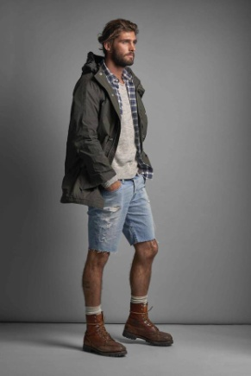
Op veel westerse kleding reclame zie je hipsters voorbij komen. En voornamelijk mannen. Ik weet niet waarom, maar toch wordt de hipster vaker gekenmerkt aan een man dan aan en vrouw. Omdat de hipster kleding op dit moment erg in de mode is, kiezen ze een hipster model en maken ze ook de kleding van deze subcultuur na. Ik zie vaak hipsters in het tijdschrift van de H&M bij de Divided collectie. Ook zie je dit vaak bij merken als American apparell, Vans en Converse. Doordat de hipster eigenlijk trendy wordt (wat ze overigens niet willen, omdat ze zich af willen zetten van de mainstream) worden ze vaak gebruikt in kledingreclames.

Als laatste valt het mij op dat vaak voor studie reclames van bijvoorbeeld “LOI” of “NCI” een hipster figuur wordt gekozen. Deze persoon zit dan vaak met een kop koffie en een koptelefoon achter een laptop, wat natuurlijk een mooi beeld weergeeft van een leuke studie. Zoals ik al eerder in dit werkstuk heb beschreven zijn de hipsters echte hardwerkende studenten (over het algemeen). Dan is dat natuurlijk het perfecte plaatje voor een studie. Als studente valt het mij veel op omdat ik zelf op zoek ben naar een vervolgstudie. Het valt mij wel op dat er geen hipster figuren worden gebruikt om een middelbare school te promoten. Het gaat bij hipster reclames voor studies echt om vervolgopleidingen. De meeste hipsters zijn dan ook tussen de 20 en 30 jaar oud.

Bronnenoverzicht

https://www.dresscode.nl/blog/de-hipster-dresscode/
https://www.zalando.be/hipster/
https://www.startpagina.nl/v/entertainment/muziek/vraag/508861/verstaat-alternatieve-muziek
https://answers.yahoo.com/question/index?qid=20130526111752AAIKBoV
https://nl.wikihow.com/Een-hipster-worden
http://www.martijnhorsman.nl/blog/tag/hipsters /
https://www.scholieren.com/blog/1765/hipsters-ontrafeld
https://www.trouw.nl/home/van-hippie-tot-hipster-vijftig-jaar-subculturen-op-een-rij~ad50dba8/
http://www.esquire.nl/stijl-carriere/news/a1658/de-hipster-is-dood-en-nu/

https://www.youtube.com/playlist?list=PLi13rLFLL6Q_PwZ1nwMnnuxfaTRACWfl7

http://pigeonsandplanes.com/in-depth/2013/01/10-albums-that-all-hipsters-love/

https://nl.wikipedia.org/wiki/Subcultuur

https://www.famme.nl/23-dingen-waardoor-je-weet-dat-je-een-hipsterinterieur-hebt/

https://www.skyscanner.nl/nieuws/de-10-beste-hipster-vintageshops-de-wereld

http://www.girlscene.nl/blog/17125/hoe_zie_je_eruit_als_een_hipster__

http://www.do-you-get-me.com/hetnieuwewesten/

https://nos.nl/op3/artikel/2137515-zoek-de-verschillen-hipsters-en-moslims-wisselen-van-kleding.html

Slotwoord

Bij deze opdracht vond ik het heel erg moeilijk om een subcultuur te kiezen waar ik affiniteit mee had. De hipsters pasten dan nog het best bij mij, maar ik dacht dat ik alsnog totaal verschillend zou zijn. Ik ben er achter gekomen, dat ik eigenlijk veel meer op een hipster lijk, dan dat ik in eerste instantie zou denken. Ik zal mezelf nooit als een hipster kenmerken, maar er zijn wel degelijk overeenkomsten. Ik vond het heel leuk om meer te weten te komen over de hipster, maar het heeft mij ontzettend veel tijd gekost. Ik dacht namelijk dat er heel veel te vinden zou zijn over de hipsters. Bij kleding was het ook best te doen, maar bij culturaliteit en politieke visie, werd het een stuk lastiger. De subcultuur heeft namelijk wel een eigen mening, maar wijkt niet enorm veel af van de dominante cultuur en daardoor was het voor mij heel moeilijk om veel informatie te zoeken. Ik hoop in ieder geval dat u het leuk vond om te lezen.

Inhoud

Inleiding……………………………………………………………….…pagina 1

De subcultuur en kleding…………………………………………..…pagina 2-3

De subcultuur en muziek………………………………………….…..pagina 4

De subcultuur en politiek………………………………………….…..pagina 5

De subcultuur en Multi- culturaliteit…………………………………pagina 6

De subcultuur en reclame………………………………………….….pagina 7

Bronvermelding………………………………………………………....pagina 8

Slotwoord………………………………………………………….…..…pagina 9

